Så här bokar du en tur och retur resa med tåg

1. Börja med att klicka på knappen med tåg symbolen, se nedan

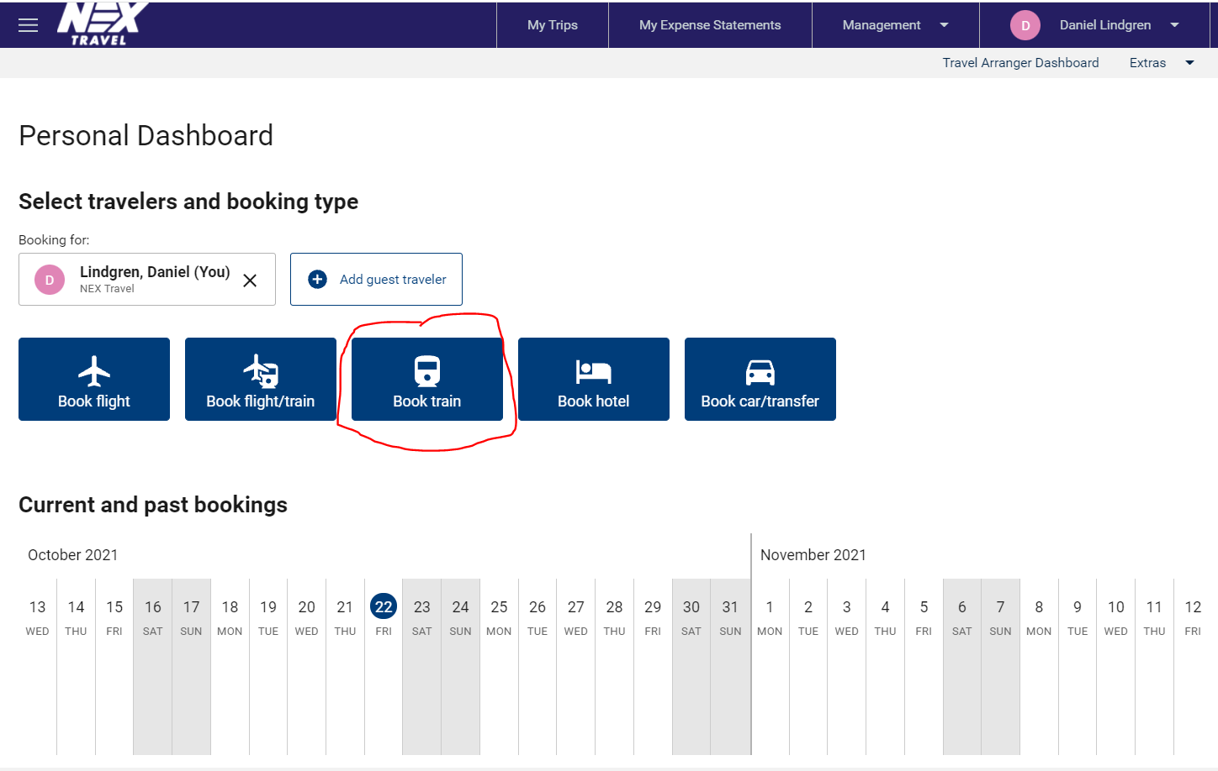

1. I nästa steg anger du till och från dag och tid

1. I mitt exempel kommer jag att boka mellan Sundsvall och Stockholm, se nedan. Klicka därefter på pilen till höger.

1. Systemet sorterar alternativen enligt tidtabell, gör dina val som passar dig bäst. Jag har valt att åka från Sundsvall 05:35 och hem nästa dag kl 18:21. Systemet presenterar det mest fördelaktiga priset först, 874 kr vilket också blir mitt val.

1. I nästa steg summeras min resa och här kan jag välja att avsluta bokningen eller lägga till en beställning på en sittplats.

